Муниципальное бюджетное дошкольное образовательное учреждение «Детский сад комбинированного вида №52»

Проектная деятельность в ДОУ

ПЕНИ ПОБЕДЫ

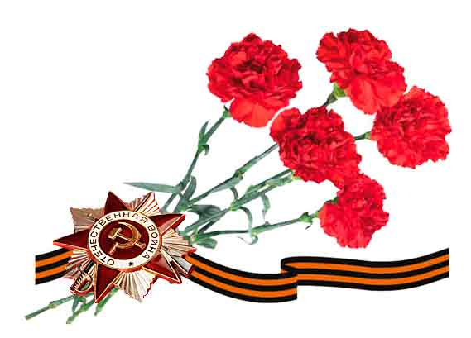

Музыкальный руководитель
Первой категории
Гутарова Т. С.
Апрель 2015 г.
Оглавление
- Паспорт педагогического проекта
- Актуальность проекта
- Состав участников
- Этапы проведения проекта
- Подготовительный
- Практический
- Содержание работы по ознакомлению дошкольников с Великой Отечественной войной: «Солдаты идут в бой», «Кто помог солдатам победить», презентация песни «Священная война», презентация песни «День Победы»
- Модель реализации проекта в работе с родителями
3.Заключительный
- Приложения
Беседа «Война-это страшно»
Беседа «Песни войны»
Праздничный утренник «Будем помнить»

Паспорт педагогического проекта

Структура | Содержание
Тема | «Песни Победы».
Адресация проекта | Педагогам образовательных учреждений
Автор проекта | Гутарова Т. С. Музыкальный руководитель МБДОУ №52
Участники проекта | Воспитатели старших групп, музыкальный руководитель, дети старших групп, родители.
Возраст воспитанников | Старшая возрастная группа 5-6 лет
Особенности проекта | Направленность: интеллектуальный (познавательный).  Количество создателей: индивидуальный.  Проект по количеству детей: групповой.  Проект по продолжительности: краткосрочный (1 месяцев)
Цель проекта | Формирование у старших дошкольников гражданской позиции, патриотических чувств, любви к Родине на основе расширения представлений детей о победе защитников отечества в Великой Отечественной войне, о роли музыки во время Великой Отечественной войны.
Задачи проекта | См. пояснительную записку.
Ресурсы проекта | Музыкальный центр, DVD- проигрыватель, мультимедийный проектор, обучающие презентации, подборка видеозаписей и аудиозаписей (фильмы, хроники с песнями) военных лет, ноутбук, художественная литература, по теме Великой Отечественной войне.
Предполагаемые результаты и продукты проекта | Результат деятельности педагогов - Формирование у старших дошкольников гражданской позиции, патриотических чувств, любви к Родине на основе расширения представлений детей о победе защитников отечества в Великой Отечественной войне, о роли музыки в Великой Отечественной войне.  Продукты деятельности педагогов: презентации, авторские дидактические пособия, консультации, праздник, посвященный 70-летию Победы «Будем помнить».  Продукты деятельности детей и родителей: организация выставки рисунков детей,  Результат деятельности детей: приобретение знаний, умений, навыков путем активного деятельного участия в процессе познания и творчества.  Продукты деятельности детей совместно с другими участниками: рисунки и творческие поделки, музыкальные произведения, стихи, рассказы, тематический праздник.
Аннотация | См. пояснительную записку.
Этапы работы над проектом | Этапы осуществления проекта  См. пояснительную записку.

ПОЯСНИТЕЛЬНАЯ ЗАПИСКА
Актуальность проекта

Одной из важнейших задач воспитания является развитие у детей высоких нравственных качеств, в том числе патриотизма. С самого раннего детства надо прививать уважение к истории своего Отечества, к людям, защищавшим родную землю в тяжелые годы. Гордость за свою Родину, любовь к родной земле, уважение традиций, понимание неповторимости культуры своего народа, почитание его героев. Без уважения к истории своего Отечества нельзя воспитать у детей чувства собственного достоинства и уверенности в себе.
Великая Отечественная война – важное событие в жизни нашей Родины. Как научить детей помнить защитников Родины, отстоявших родную землю, гордится мужеством, героизмом, стойкостью советских солдат и офицеров, самоотверженностью тружеников тыла – женщин, стариков и детей? Где взять эти знания, чтобы передать детям?
Первоисточником, конечно же, является сам человек. Но время всё дальше отодвигает события Великой Отечественной войны и, к сожалению, её ветеранов остается с каждым годом все меньше. Закономерности человеческой жизни таковы, что скоро их не останется совсем.
Очень важно именно сейчас не прервать живую нить памяти о героическом подвиге нашего народа в те годы, и в дошкольном возрасте лелеять ростки памяти о прадедах, их мужестве.
Тема Великой Отечественной войны чрезвычайно актуальна в современном обществе, она способствует объединению, сплочению нашего народа. День Победы близок и понятен детям дошкольного возраста, потому что реализует достаточно простую, ясную идею, известную им по сказкам - идею противостояния добра и зла и финальной победы добра. Этот праздник развивает и укрепляет в детях чувство справедливости, помогает осознать свою национальную принадлежность, особенность истории своей страны, призывает любить Родину и близких.
Поэтому еще до школы необходимо сформировать у детей первоначальные представления о подвиге нашего народа в Великой Отечественной войне, пробудить гордость за принадлежность к России. Знакомя детей с подвигом советского народа в годы Великой Отечественной войны, следует акцентировать их внимание на трудностях, которые приходилось преодолевать бойцам и труженикам тыла, на помощи, которую оказала наша армия другим народам, освободив их от фашистского ига.
В преддверии празднования Дня Победы с детьми была проведена беседа по выявлению знаний и представлений о Великой Отечественной войне. Эта беседа показала, что дети имеют очень скудные знания о героях Великой Отечественной Войны, о музыке, которая вела наших воинов к Победе, которая их вдохновляла и поддерживала. Таким образом, было принято решение разработать и реализовать проект «Песни Победы».

Цель проекта: формирование у старших дошкольников гражданской позиции, патриотических чувств, любви к Родине на основе расширения представлений детей о победе защитников отечества в Великой Отечественной войне, о роли музыки во время Великой Отечественной войны.
Задачи проекта:
1. Познакомить детей с героическими подвигами народа в годы Великой Отечественной войны.
2. Расширять представления детей об армии (в годы Великой Отечественной войны воины храбро сражались и защищали нашу страну от врагов).
3. Развивать связную речь, через пересказ текстов, разучивание стихотворений о войне, песен на военную тематику.
4. Воспитывать бережное отношение к народной памяти, чувство благодарности к ветеранам Великой Отечественной войны:
- воспитывать любовь к Родине, интерес к ее героической истории;
- формировать чувство гордости за воинов - защитников;
- воспитывать любовь и уважение к ветеранам войны, вызывать желание быть похожими на них;
5. Расширить музыкальный кругозор детей. Развивать интерес к песням, созданным в дни Великой Отечественной войны, познакомить с песнями о войне, созданными после Победы, показать взаимосвязь поэзии и музыки;
6. Расширить представление детей о чувствах человека и их выражении в поэзии.
7. Познакомить детей с жанром сюжетно - исторического искусства - плакатом;
8. Формировать чувство исторической сопричастности к своему народу, ценностное отношение к Родине на основе ознакомления детей старшего дошкольного возраста с историческими фактами военных лет.
9. Обогатить представления детей о мужестве, героизме, отваге народа, о значении победы нашего народа в Великой Отечественной войне.
10. Воспитывать чувство гордости и уважения к родным, к людям, принимавшим участие в сражениях за Родину.
11. Привлечь родителей к совместным познавательно - тематическим мероприятиям. Сформировать у родителей активную позицию в воспитании и образовании детей.

Состав участников и продолжительность проекта
- Музыкальный руководитель Гутарова Т. С.
- Воспитатели старшей группы
- Дети старшей группы
- Родители детей старшей группы
Продолжительность проекта– 1 месяц
Этапы работы над проектом

I этап – Подготовительный
II этап – Практический (творческо – информационный этап).
III этап – Заключительный

I этап- подготовительный
Уже в дошкольном возрасте ребенок должен знать, в какой стране он живет, чем она отличается от других стран, как боролась с врагами во имя мира на нашей земле, во имя безоблачного детства маленьких граждан. Однако, у детей дошкольного возраста нет четкого представления о подвиге народа совершенном в годы Великой Отечественной Войны.
Время идет, но мы храним память о Великой Отечественной войне. И совсем не важно, как это называть – патриотическое воспитанием, уроками истории или информацией для общего развития, но детям необходимо рассказывать о подвигах и славе предков, о страшной угрозе, нависшей над нашей страной и о великой Победе.
Только рассказывать надо так, чтобы сами дети ни в коем случае не воспринимали это как «какое-то воспитание, заучивание» или скучные обязательные уроки, а заинтересовывались и понимали, что неотъемлемая часть истории нашей страны, начиная с древнейших времен. Из уже известных, ставших классическими художественных произведений и прекрасно иллюстрированных книг, фильмов, основанных на документальных материалах, песнях и музыки написанной во время Великой отечественной войны и после нее дети узнают о жизни своих сверстников и всей страны в годы войны, о героических сражениях, о мужестве и стойкости русского народа.
Война давно закончилась и наши дети с трудом понимают, что это за памятники солдатам, женщинам, детям и военной технике, и зачем им ружья, военная техника, зачем вообще людям приходилось убивать друг друга….
9 мая такой особый день, когда можно и нужно об этом говорить. Рассказать о дедушках, или уже прадедушках, которые воевали, посмотреть старые семейные фотографии, документальные и художественные фильмы. Поговорить об обидах, злости, гневе и ссорах – почему возникают и к чему приводят. Об умении договариваться и решать все проблемы мирным путем.
Опыт показывает: работа с родителями должна рассматриваться как неотъемлемая часть всестороннего развития ребенка. Только в тесном сотрудничестве с семьей, при создании благоприятного микроклимата во взаимоотношениях педагогов и родителей можно достичь желаемой цели, в формирование дошкольников гражданской позиции, патриотических чувств, любви к Родине на основе расширения представлений детей о победе защитников отечества в Великой Отечественной войне.
Одним из эффективных способов знакомства родителей с особенностями развития их детей, новыми формами и приемами этого развития является их участие в проектной деятельности. В процессе этой деятельности родители совместно с детьми «овладевают» всеми видами, и включаются в образовательный процесс.

Цель: Формулировка проблемы, темы по нравственно-патриотическому воспитанию.
Данный этап позволил определить проблему, тему и выбор участников данного проекта.
Задачи:
- Выявить уровень знаний детей и родителей, о Великой Отечественной войне, о роли музыки в Великой отечественной войне провести анализ;
- Изучить психолого-педагогическую методическую литературу и нормативные документы по данной проблеме;
- Определить формы и методы работы с детьми и их родителями;
- Составить план взаимодействия с родителями.

На первом этапе начиная работу с детьми старшей группы, в начале апреля месяца была проведена беседа с детьми, для выявления уровня знаний детей. Беседа с детьми на тему «Песни Победы» показала, что 50% (10)детей имеют низкий уровень знаний , 30% (6) детей имеют средний уровень и 20% (4) детей имеют высокий уровень развития и имеют возможность развивать свои знания.

II этап – Практический (творческо – информационный этап).
Задачи:
- Создать музыкальную копилку «Военные песни» в рамках проекта.
- Создать презентацию
- Беседа на тему «Песни войны», их краткая биография
4.Сформировать у детей и их родителей интерес к заданной теме.
Так – же в основу проекта легли следующие принципы:
1. Принцип историзма: сохранение хронологического порядка, описываемых явлений и сведений.
2. Принцип гуманизации: ориентация на высшие общечеловеческие понятия - любовь к близким, к родному городу, к Отечеству.
3. Принцип дифференциации: создание оптимальных условий для самореализации каждого воспитанника в процессе освоения знаний о Великой Отечественной войне с учетом возраста, пола ребенка, накопленного им опыта, особенностей, эмоциональной и познавательной сферы.
4. Принцип интегративности: сотрудничество с семьей, музеем, сочетание разных видов деятельности.
5. Принцип наглядности: создание мультимедийных презентаций на основе исторического материала.

СОДЕРЖАНИЕ РАБОТЫ ПО ОЗНАКОМЛЕНИЮ ДОШКОЛЬНИКОВ С ВЕЛИКОЙ ОТЕЧЕСТВЕННОЙ ВОЙНОЙ
ТЕМАТИЧЕСКИЕ БЛОКИ:
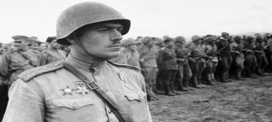
Солдаты идут в бой

1 Они сражались за Родину.

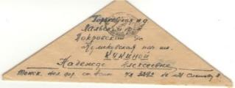
2 - Письма с фронта

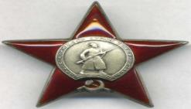
3 - Боевые награды

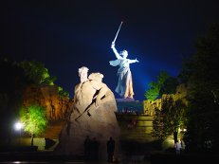
4 - Памятники героям

Кто помог солдатам победить
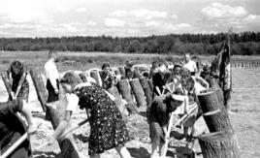

1 - Герои тыла.

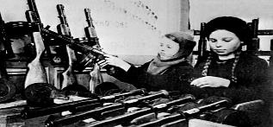

2 - Дети и война.

3 –

Презентация песни «Священная война»
Презентация песни «День Победы»

МОДЕЛЬ РЕАЛИЗАЦИИ ПРОЕКТА: «Песни Победы»

В РАБОТЕ С РОДИТЕЛЯМИ
Цель:
заинтересовать родителей проектом;
Задачи:
- дать представление о том, как можно участвовать в нем;
- направить на совместную творческую деятельность с детьми

- Консультация: «Как рассказать ребенку о войне».

- Совместные поиски информации.

- Сбор документов и фотографий об участниках войны.

- Экскурсия детей в музей «Земляки».

- Праздник посвященный 70-летиб Победы «Будем помнить»

Только зная свои корни – историю страны, народа, семьи малыш вырастет всесторонне развитым человеком, которому не чужд патриотизм. Воспитание любви к своей Родине, гуманности, умения сопереживать чужому горю – долгая и кропотливая работа, а не однодневная акция.
Приближается праздник, значимость которого остается неизменной, как бы не менялись оценка и факты истории. Победа в Великой Отечественной войне – наша слава и гордость. День Победы достоин того, чтобы принять в нем вместе с малышом самое активное участие.
Великая Отечественная война – один из самых главных этапов в истории нашего народа. Родители, заботящаяся о гармоничном развитии ребенка, должна рассказать крохе о подвиге дедов и прадедов.
Воспитание любви к своей Родине, своему городу – это многотрудный, долговременный, ювелирный процесс, он должен осуществляться ненавязчиво и постоянно. Подобно любому другому чувству, патриотизм обретается самостоятельно и переживается индивидуально. Он прямо связан с личной духовностью человека, ее глубиной. Поэтому, не будучи патриотом, сам педагог не может пробудить чувство любви к Родине. Именно пробудить, а не навязать, так как в основе патриотизма лежит духовное самоопределение.
Обращаясь к словам В.А.Сухомлинского: «В сознании каждого человека на всю жизнь запечатлеваются воспоминания детства, навсегда сохраняются воспринятые в детские годы яркие картины, образы». Нам хотелось, что бы впечатления детства у детей стали истоками любви к родному городу и к людям, живущим в нем, истоками патриотических чувств.

III этап – Заключительный

Хотелось бы подвести итоги моей работы по теме: «Песни войны ».
Целью моего проекта: Формирование у старших дошкольников гражданской позиции, патриотических чувств, любви к Родине на основе расширения представлений детей о победе защитников отечества в Великой Отечественной войне, о роли музыки в Великой Отечественной войне.
При реализации цели и задач проекта дети познакомились с героическими подвигами народа в годы Великой Отечественной войны, с помощью просмотра подборок видеозаписей фильмов и хроник, слайд шоу. Узнали много интересного о роли музыки в Великой Отечественной войне, о песнях в годы войны, у них появилось чувство гордости за стойкость и самоотверженность, расширились представления о наших войнах которые храбро сражались и защищали нашу страну от врагов в годы Великой Отечественной войны. Также в ходе проекта дети посетили музей в воинской славы «Земляки», возложили цветы к памятнику воину-освободителю в д. Дерюзино. У детей сформировалось внимательное и уважительное отношение к ветеранам и пожилым людям, появилось желание оказывать им посильную помощь. Появилась возможность реализовать свои творческие способности. Родители тоже активно приняли участие в проекте: оказали помощь в организации поездки к памятнику, предоставили документы и фотографии об участниках войны.
В результате реализации проекта уровень знания детей повысился:

Приложение

Беседа «Война — это страшно»
Воспитатель (В): - Горели и рушились дома, погибали люди. (Звучит песня «Священная война»). Мужчины уходили воевать, защищать свою землю, прогонять врагов. Женщины и даже дети работали день и ночь, чтобы у солдат была одежда, еда, оружие. (Показ картинок и иллюстраций).
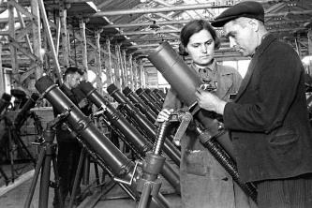
В: - Как именно помогали женщины, дети и старики?
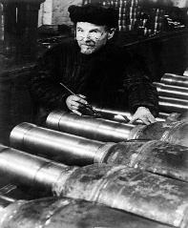

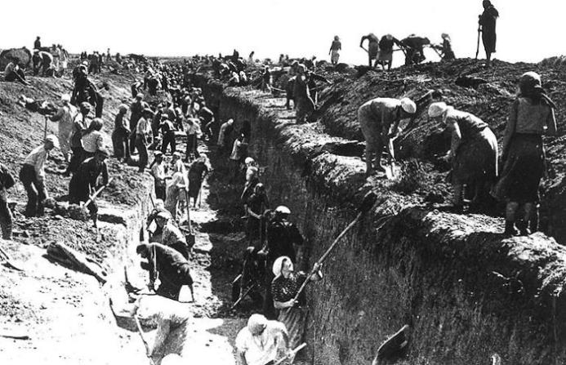

Д: - На заводах, занимались сборкой и выпуском военной техники, снарядов, патронов, бомб и т. д.
Но не сразу удалось нашим воинам защитникам прогнать врагов. Ведь враги-фашисты долго готовились к войне, у них было много оружия, бомб, самолетов, танков.
Много горя принесла война. В городах, деревнях и селах были фашисты. Они выгнали детей из школ и детских садов и сами там поселились. Они забирали продукты и вещи у жителей. Установили свои порядки: молодых людей увозили работать далеко-далеко в свою страну, а с наступлением темноты наступал комендантский час, нельзя было выходить на улицу, а кто не послушается — того убивали.
И в других городах и селах много слез пролили люди из-за войны. Город Ленинград фашисты окружили со всех сторон. Ворваться в город враги не смогли, но и не пропускали в Ленинград никого. Скоро в городе закончилась вся еда и люди начали умирать от голода и холода. Вот такие маленькие кусочки хлеба получали дети. (Показ).
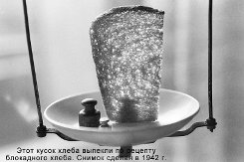
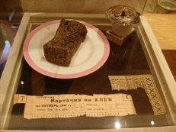

И это была вся еда на целый день. Возьмите себе по такому кусочку и съешьте. Как вы думаете, можно насытиться таким маленьким кусочком?
Д: - Конечно нет, это очень мало.
В: - Вы правы.
В: - Некоторые небольшие города и села, фашисты сожгли полностью. Не осталось ни одного дома, ни одного человека. Много погибло солдат, женщин и детей. Но вот, наконец, удалось нашим воинам-защитникам одолеть врагов. Начали они выгонять их с нашей земли. И выгнали до самого главного их города — Берлина. И в этот самый день объявили о победе над врагом. Какого числа это произошло?
Д: - 9 мая.
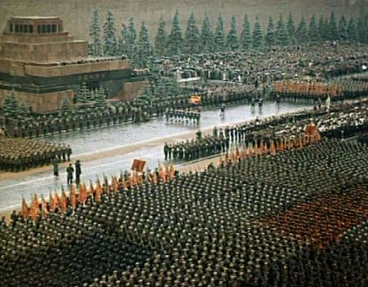
В: - Как радовались люди окончанию долгой войны. Все поздравляли друг друга, плакали, вспоминая погибших, в ночном небе вспыхнули огоньки праздничного салюта. И с тех пор, каждый год в этот день наши люди празднуют День Победы. Поздравляют друг друга с тем, что нет больше войны на нашей земле. Вспоминают тех, кто погиб, сражаясь с фашистами. Благодарят воинов, которые победили фашистов и освободили нашу землю от врагов. Эти воины сейчас уже очень старые люди, но в этот праздник Победы, надевают свои ордена и медали, полученные за героическую борьбу с врагом, и выходят на парад Победы. (Звучит песня «День Победы». Показ картинок с изображением парада).

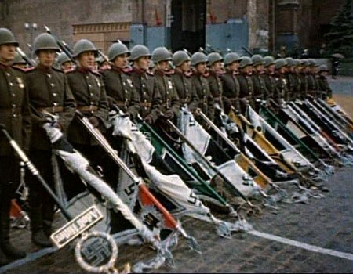

В: - Кто, такие ветераны?
Д: - Пожилые люди, победившие в войне.
В: - Во многих городах горит Вечный огонь. Вечный — это тот, который есть всегда. Вечный огонь горит всегда, никогда не гаснет и напоминает людям о страшном слове «война», о том, что никогда больше такое не должно повториться. Взрослым и детям нужен мир на всей планете. Есть Вечный огонь и в нашем городе. Доводилось ли вам бывать возле него?
Д: - Алена и Дима – да.
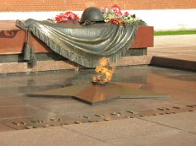

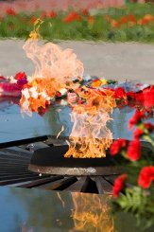

В: - А заканчивается День Победы праздничным салютом.

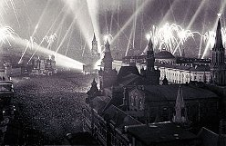
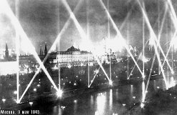

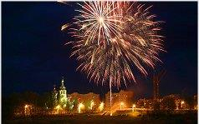

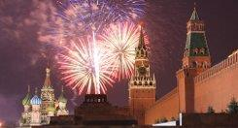

Беседа « Военные песни»
«Священная война»
Первая песня, написанная в годы Великой Отечественной войны. Эта патриотическая композиция стала настоящим гимном советского народа. 24 июня 1941 года в газетах «Красная звезда» и «Известия» было опубликовано стихотворение Василия Лебедева-Кумача «Священная война». Перед роковым сообщением о нападении Германии на СССР поэт просматривал кинохроники бомбардировок европейских городов и, потрясенный увиденным, написал стихи. Прочитав в газете эти проникновенные строки, композитор Александр Васильевич Александров сочинил к ним музыку. И уже на пятый день войны перед отправляющимися на фронт солдатами на площади Белорусского вокзала состоялась премьера «Священной войны» в исполнении Ансамбля песни и пляски Красной армии под руководством Александрова. Отсюда за считанные дни зовущая к подвигам песня распространилась по всей нашей необъятной стране.

«Синий платочек»
Поистине необычна история этой песни военных лет. В 1940 году в московском саду «Эрмитаж» выступал польский оркестр «Голубой джаз» под управлением Генриха Гольда. Тогда композитор Ежи Петерсбурский исполнил свою новую мелодию. После концерта к нему подошел поэт и драматург Яков Галицкий, который выразил свое восхищение творчеством оркестра и предложил написать слова к той новой прекрасной мелодии. Польскому композитору мысль поэта понравилась, и вскоре появилось стихотворение «Синий платочек». Впервые песню «Синий платочек» исполнил солист «Голубого джаза». До войны эта песня не получила широкой известности. Началась война и в тексте песни произошли некоторые изменения. В Киеве, например, на стихи известного автора стали петь:
Двадцать второго июня,
Ровно в четыре часа.
Киев бомбили, нам объявили,
Что началась война.
Война началась на рассвете,
Чтоб больше народу убить.
Спали родители, спали их дети,
Когда стали Киев бомбить.
Хорошо знакомый нам синий платочек появился в 1942 году, когда песню исполнила Клавдия Шульженко, но текст песни был изменен Михаилом Максимовым. Тогда- то поэт и вставил в текс песни знаменитые слова о пулеметчике.

«Катюша»
Особую популярность песня получила в годы Великой Отечественной войны. Песня стала не только событием в музыкальной жизни, но и своеобразным социальным феноменом. Миллионы людей воспринимали героиню песни как реальную девушку, которая любит бойца и ждет ответа. Ей писали письма. Больше того, появилось немало сюжетных продолжений песни. В Литературном музее в Москве есть строки: «Все мы любим душеньку « Катюшу», любим слушать, как она поет, из врага вытряхивает душу, а друзьям отвагу придает».
Бойцы, подражая «Катюше», пели на свой лад пусть и не совсем совершенные , но идущие от всего сердца и посвящали они их в ее образе своей любимой девушке, их мечте и надежде. Неизвестный солдат просил Катюшу, словно она была с ним рядом: «Если пуля вдруг шальная настигнет на дальней стороне, не грусти тогда, моя родная, расскажи всю правду обо мне.
Муниципальное бюджетное дошкольное образовательное учреждение «Детский сад комбинированного вида №52»

Праздничный утренник к 70-летию Великой Победы
«БУДЕМ ПОМНИТЬ»
Май 2015 год

Цель: Воспитывать детей в духе патриотизма, любви к Родине. Расширять знания о победе нашей страны в войне. Знакомить с песнями военных лет.
Зал празднично оформлен. Собираются и рассаживаются гости и участники праздника. Под позывные к празднику «День Победы» выходит ведущий и дети читающие стихи.
Ведущий: Здравствуйте, дорогие друзья! 9 мая-день нашей славной победы над фашистской Германией. Вся страна в эти дни ликует! Каждый год как радостный праздник люди встречают этот день.
1й. День Победы-это праздник,
Это вечером салют
Много флагов на параде
Люди радостно поют.
2й Ветераны с орденами
Вспоминают о войне,
Разговаривают с нами
О победной той весне.
3й Там, в Берлине, в сорок пятом,
После натиска атак
Взвился соколом крылатым
Высоко советский флаг.
4й Все кричали: «Мир, Победа!
Возвращаемся домой!»
Кому радость, кому беды,
Кто погиб, а кто живой.
5й Никогда забыть не сможем
Мы про подвиги солдат.
«Мир для нас всего дороже!»-
Так ребята говорят.
(Е. Шаламонова)
Дети садятся на стульчики.
Ведущий: 9 мая – День Победы. Каждый раз в этот день мы вспоминаем о жуткой цене, заплаченной за неё, о миллионах человеческих жизней, а ценнее жизни человека нет ничего в мире. День Победы – это праздник со слезами на глазах. Погибали отцы и сыновья, братья и сёстры, матери и дети…Нам надо помнить о своих дедах и прадедах.
Никто не забыт, ничто не забыто... Но чтобы не забыть, надо помнить, а чтобы помнить, надо знать.
Музыка.

Последним мирным днём 1941 года была суббота. У миллионов советских людей был выходной день.
Давайте представим себе как это было.
Сцена мирной жизни. (Звучит голос Левитана). Дети садятся, выходят воспитатели. Читают стихотворение.
Воспитатели:
- Казалось, было холодно цветам,
И от росы они слегка поблекли.
Зарю, что шла по травам и кустам,
Обшарили немецкие бинокли.
Цветок, в росинках весь, к цветку приник,
И пограничник протянул к ним руки,
А немцы, кончив кофе пить, в тот миг
Влезали в танки, закрывали люки.
- Такою всё дышало тишиной,
Что вся земля ещё спала, казалось.
Кто знал, что между миром и войной
Всего каких-то 5 минут осталось!
(Звучит в записи 1 куплет песни «Священная война». На фоне песни - стихотворение)
- Они накинулись, неистовы,
Могильным холодом грозя,
Но есть такое слово «выстоять»,
Когда и выстоять нельзя.
И есть душа – она все вытерпит,
И есть земля – она одна,
Большая, добрая, сердитая,
Как кровь, тепла и солона.
- Тот самый длинный день в году
С его безоблачной погодой
Нам выдал общую беду
На всех на все четыре года.
Она такой вдавила след
И стольких наземь положила,
Что 20 лет и 30 лет
Живым не верится, что живы.

Шостакович «Седьмая симфония»

Ведущий: Война стала тяжелейшим испытанием для нашей страны. Всюду висели плакаты с призывом «Родина-мать зовет». Только сам народ с его стойкостью, самоотверженностью, готовностью отдать жизнь за Родину, мог её спасти.
(Звучит песня «Священная война» сл. В.Лебедев-Кумач, муз. А. Александров) Презентация.
Ведущий: Вся страна встала на защиту своей Родины. Целыми эшелонами увозили бойцов на фронт. Тяжелыми и ожесточенными были бои на фронте. Но как только наступали минуты затишья бойцы пели песни, слушали музыку, которая их поддерживала и вдохновляла.
Песня «Синий платочек»
Ведущий: Самые страшные испытания выпали на долю детей. Дети войны -- самые обыкновенные мальчишки и девчонки. Пришёл час и они показали, каким огромным может стать маленькое детское сердце, когда в нём есть любовь к Родине и ненависть к её врагам. Их повзрослевшее детство наполнено тяжёлыми испытаниями. Голод, что может быть страшнее. Но это было, было в истории нашей страны. И это не должно повториться.
Ребёнок:
Дети. Одно желанье жило в их сердцах
Не покидавшее несчастных даже в снах:
Желанье голод уталить,
Хотя бы корочку какую откусить,
И с наслаждением ее жевать.
Кому пришлось такое испытать
Тот продолжает и до ныне
К хлебу относиться как к святыне.

Сценка «Брат и сестра» (исполняют дети)
Сестра:
Как холодно! И мама не идут.
Быть может хлебушка она нам принесет.
Ну хоть бы корочку где отыскать.
Голодной страшно мне идти в кровать.
Брат:
А разве я есть не хочу?
Хочу! Но все равно молчу.
Ведь там, где папа наш сейчас,
Потяжелее чем у нас.
Не разрываются снаряды здесь,
И дом у нас с тобою есть,
А главное фашисты далеко
Да и кому сейчас в стране у нас легко?
Сестра:
А помнишь блинчики с вареньем,
Чай с маминым печеньем,
Которые на праздники пекла она
Сейчас я б съела все одна.
Брат:
Опять ты о еде заговорила,
Уж лучше б душу не травила.
Чем чаще вспоминаешь ты о ней,
Тем голод чувствуешь сильней,
И мне воспоминанья не нужны.
Сестра:
А вот и мамины шаги слышны.
Брат:
Не вздумай хныкать перед ней.
Дай отдохнуть сначала ей.

Ведущий: Тяжело было людям и в тылу. Женщины и дети трудились на заводах. Они помогали фронту как могли, делали снаряды, оружие, собирали танки, самолеты. И конечно ждали писем с фронта.
Танцевально-литературная композиция «Катюша»
Девочки читают письма с фронта.
- Дорогие мои родные!
Ночь. Дрожит огонек свечи.
Вспоминаю уже не впервые,
Как вы спите на теплой печи.

В нашей маленькой старой избушке,
Что в глухих затерялась лесах,
Вспоминаю я поле, речушку,
Вновь и вновь вспоминаю я вас.

- Мои братья и сестры родные!
Завтра снова я в бой иду
За Отчизну свою, за Россию,
Что попала в лихую беду.

Соберу свое мужество, силу,
Буду немцев без жалости бить,
Чтобы вам ничего не грозило,
Чтоб могли вы учиться и жить!
Ведущий: Много человеческих жизней унесла Великая Отечественная война. В память о воинах, павших в боях за Родину, во многих городах горит вечный огонь, как дань памяти воину-освободителю.
Дети поют песню «Вечный огонь», муз. А. Филиппенко. На экране вечный огонь.
Ведущий: 9 Мая-день нашей славной победы над фашисткой Германией! Вся страна в эти дни ликует! Каждый год как радостный праздник люди встречают этот день. Прошло много лет, но все помнят эту знаменательную дату и торжественно ее отмечают.
1й Вспоминают наши деды
Про былые времена,
Надевают в честь Победы
Боевые ордена.
Встань сегодня утром рано,
Выйди в город-погляди,
Как шагают ветераны
С орденами на груди
2й Отстояли наши деды
Труд и счастье на земле,
Ярче светят в честь Победы
Звезды мира на Кремле.
За страну родную люди
Отдавали жизнь свою,
Никогда мы не забудем
Павших в доблестном бою.
Выступление школьников.
Ведущий : В память о погибших воинах - «Журавли»
Девочки танцуют «Журавли».
Минута молчания.
Ведущий: 9 мая в честь великой Победы вечернее небо расцвечивается яркими огоньками, это праздничный салют.
Марш «День Победы». Упражнение «Салют», перестроения. Стоят в шахматном порядке и читают стихи.
Пусть не будет войны никогда!
Пусть спокойные спят города.
Пусть сирены пронзительный вой
Не звучит над моей головой.
Ни один пусть не рвется снаряд,
Ни один не строчит автомат.
И пусть мирно проходят года,
Пусть не будет войны никогда!
Ведущий: На этом наш праздник, посвященный 70- летию Победы закончен. До свидания.

